**План по самообразованию**

воспитателя муниципального казенного дошкольного образовательного учреждения Здвинский детский сад «Солнышко» общеразвивающего вида

**КАЗАНЦЕВОЙ ГАЛИНЫ СЕРАФИМОВНЫ**

**Тема самообразования:**

***«***Нетрадиционные техники

рисования и их значение

для развития творческих

способностей ребенка»

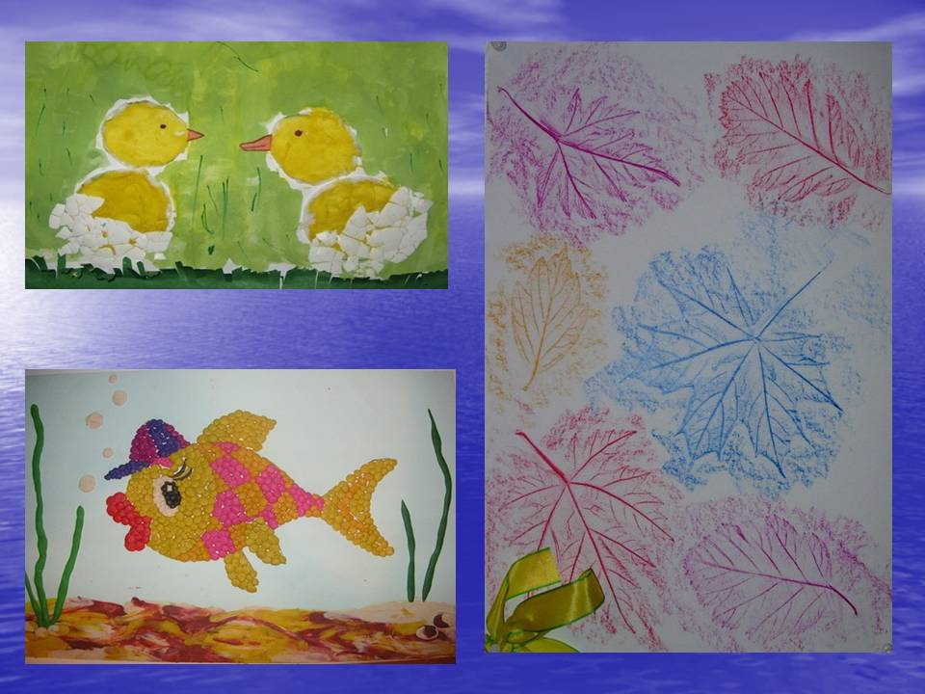

«Истоки способностей и дарования детей – на кончиках пальцев.

От пальцев, образно говоря, идут тончайшие нити – ручейки,

которые питают источник творческой мысли.

Другими словами, чем больше мастерства в детской руке,

тем умнее ребенок».

**В. А. Сухомлинский.**

**Актуальность темы**

**Развитие** детского творчества является актуальной проблемой современной педагогики и ставит перед системой образования основную цель воспитания у подрастающего поколения творческого подхода к преобразованию окружающего мира, активности и самостоятельности мышления, **способствующих** достижению положительных изменений в жизни общества. Ни для кого не секрет, что на занятиях по **продуктивным видам деятельности,** дети стараются скопировать образец, не стремятся внести в свою работу новшество, отличительную особенность, в общем, дети не стремятся проявлять творчество.

Формирование творческой личности – одно из важных задач педагогической теории и практики на современном этапе. Решение ее должно начаться уже в **дошкольном детстве.**

Чем разнообразнее детская деятельность, тем успешнее идет разностороннее развитие ребенка, реализуются его потенциальные возможности и первые проявления творчества.

Наиболее эффективное средство для этого – изобразительная деятельность детей в детском саду.

Изобразительная деятельность имеет неоценимое значение для всестороннего эстетического, нравственного, трудового и умственного развития детей.

**Цель самообразования:**

развитие творческого потен­циала ребенка, создание условий для его самореализации через использование нетрадиционных техник рисования.

**Задачи:**

1. Формирование творческого мышления, устойчивого интереса к художественной деятельности;

2. Развитие художественного вкуса, фантазии, изобретательности, пространственного воображения.

3.Формирование умений и навыков, необходимых для создания творческих работ.

4. Развитие желания экспериментировать, проявляя яркие познавательные чувства: удивление, сомнение, радость от узнавания нового.

5. Закрепление и обогащение знаний детей о разных видах художественного творчества.

**Источники самообразования:** семинары, мастер-классы, Интернет - ресурсы, РМО, методическая литература.

**Форма самообразования:**  индивидуальная

**Срок реализации программы самообразования**: 2019 - 2020 гг.

**Представление материала:** выступления из опыта работы на педагогических советах, РМО, мастер-классы.

**План работы по самообразованию**

**2019 – 2020 гг**

|  |  |  |  |
| --- | --- | --- | --- |
| **Содержание деятельности** | | **сроки** | **результат** |
| **Определение темы самообразования, планирование системы работы** | | | |
| Разработка программы по самообразованию | 2019, сентябрь | | Формулирование целей и задач, этапов работы над темой самообразования |
| Изучение литературы по данной теме | в течение года | | Список литературы |
| Подбор нетрадиционных методик рисования для дошкольников | в течение года | | Картотека нетрадиционных техник рисования |
| Составление конспектов занятий и игр по данной теме | в течение года | | Конспекты занятий |
| Пополнение предметно – развивающей среды в группе | в течение года | | Накопление материалов по данной теме |
| Работа с родителями | в течение года | | Папки – передвижки, памятки, консультации, родительские собрания |
| Мониторинг | 2019,  октябрь | | Подбор методического материала |
| Мастер – класс совместно с родителями и детьми к празднику  « День Матери» | 2019,  ноябрь | | Нетрадиционная техника рисования  (рисование вилкой и пластиковой бутылкой)  «Цветы – необыкновенной красоты» |
| Мастер – класс для педагогов ДОУ  Подготовка зимнего участка к конкурсу | 2019,  декабрь | | Рисуем без кисточки.  Зимний субботник «Веселые краски» |
| Участие в конкурсах и выставках  детских работ различного уровня | в течение 2020 года | | Сертификаты, дипломы |
| Изучение опыта работы других педагогов через сеть Интернет. | 2020,  январь | | Вебинар по теме |
| Обмен опытом с сотрудниками Муниципального казенного образовательного учреждения дополнительного образования | 2020,  февраль | | Просмотр занятия педагога дополнительного образования. Муниципального казенного образовательного учреждения |
| Обмен опытом с сотрудниками Муниципального казенного образовательного учреждения  дополнительного образования | 2020,  март | | Просмотр занятия педагога дополнительного образования. Муниципального казенного образовательного учреждения |
| Работа с педагогами ДОУ | 2020,  апрель | | Консультация «Нетрадиционное рисование как средство развития творчества у детей» |
| Оформление материала о проделанной работе по самообразованию за 2019 – 2020гг. | 2020,  май | | Отчёт |